URWERK präsentiert die EMC “Time Hunter”

Genf, 18. Januar, 2016
Zeit: unsere wohl kostbarste Ressource verdient es, exakt gemessen zu werden. Ganz egal, wie gut eine Armbanduhr gemacht oder eingestellt ist, die spezifischen Aktivitäten oder Umgebungen der jeweiligen Besitzer können die chronometrische Leistungsfähigkeit beeinträchtigen. Die neue EMC ermöglicht es ihren Trägern, sich beim Tragen am Handgelenk sowohl Informationen über den Zustand (Amplitude) als auch über den Präzisionsgrad anzeigen zu lassen. Die Ganggenauigkeit kann dann ganz einfach dem Lifestyle der jeweiligen Besitzer angepasst werden, anstatt sich an den kontrollierten Bedingungen der Uhrmacherwerkstatt zu orientieren.

Die EMC „Time Hunter“ ist eine 100%ig mechanische Uhr mit elektronischen Anzeigen. Sie erscheint in zwei limitierten Auflagen zu jeweils 15 Stück: eine mit unbehandeltem Titan/Stahl Gehäuse und eine in Titan/Stahl Gehäuse mit militärgrüner Keramikbeschichtung.

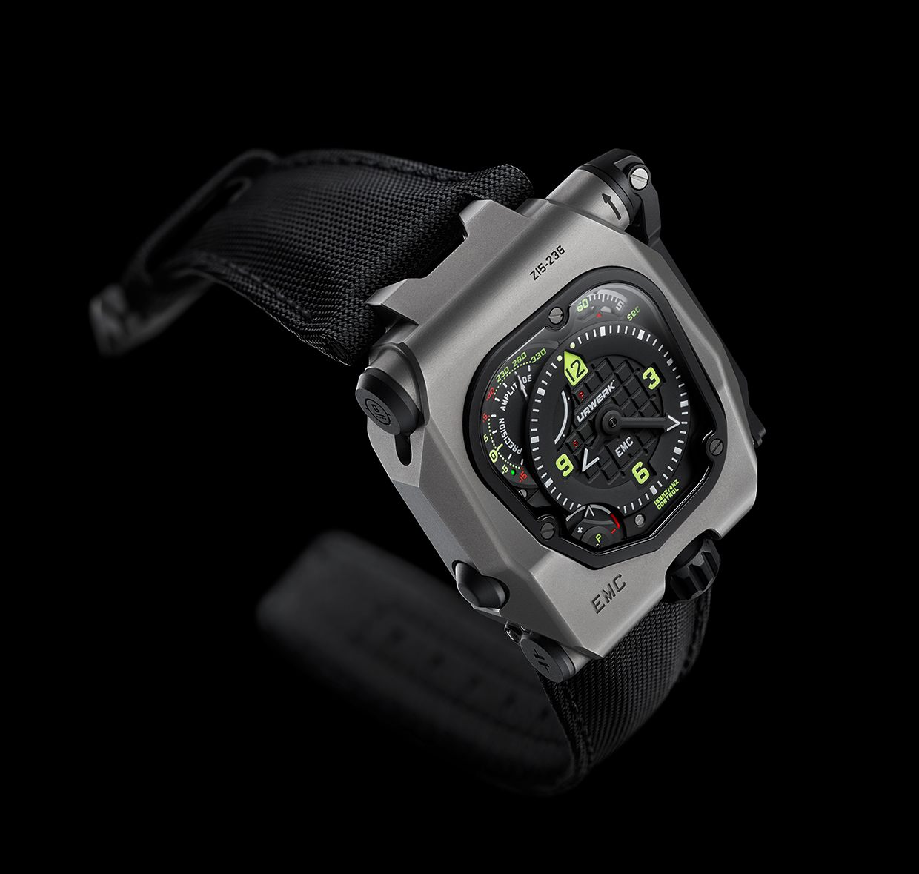
Die EMC „Time Hunter” zeichnet sich durch eine gut lesbare Zeitanzeige aus. Stunden und Minuten werden zentral durch kontrastreiche, schwarze Zeiger angegeben, die über hellweiße Super-LumiNova verfügen. Ein rotierendes Sekundenzifferblatt bei 1 Uhr und die Gangreserveanzeige gegenüberliegend bei 7 Uhr ergeben eine optische Ausgewogenheit. Die Super-LumiNova sorgen außerdem für eine gute Lesbarkeit bei Nacht, da sie in blau und weiß leuchten.
Das Zifferblatt in der oberen linke Ecke bei 10 Uhr bildet die beiden elektronischen EMC Anzeigen ab: Ganggenauigkeit bis +/- 15 Sekunden pro Tag und Schwingungsweite der Unruh. Dreht man die EMC um, offenbart sich das ganze Uhrwerk samt Leiterplatte (das EMC „Gehirn“), die Oberseite einer der beiden Federhäuser in der Nähe der Krone sowie die Oberseite der Unruh und der optische Sensor auf der Seite des Handaufzugs.

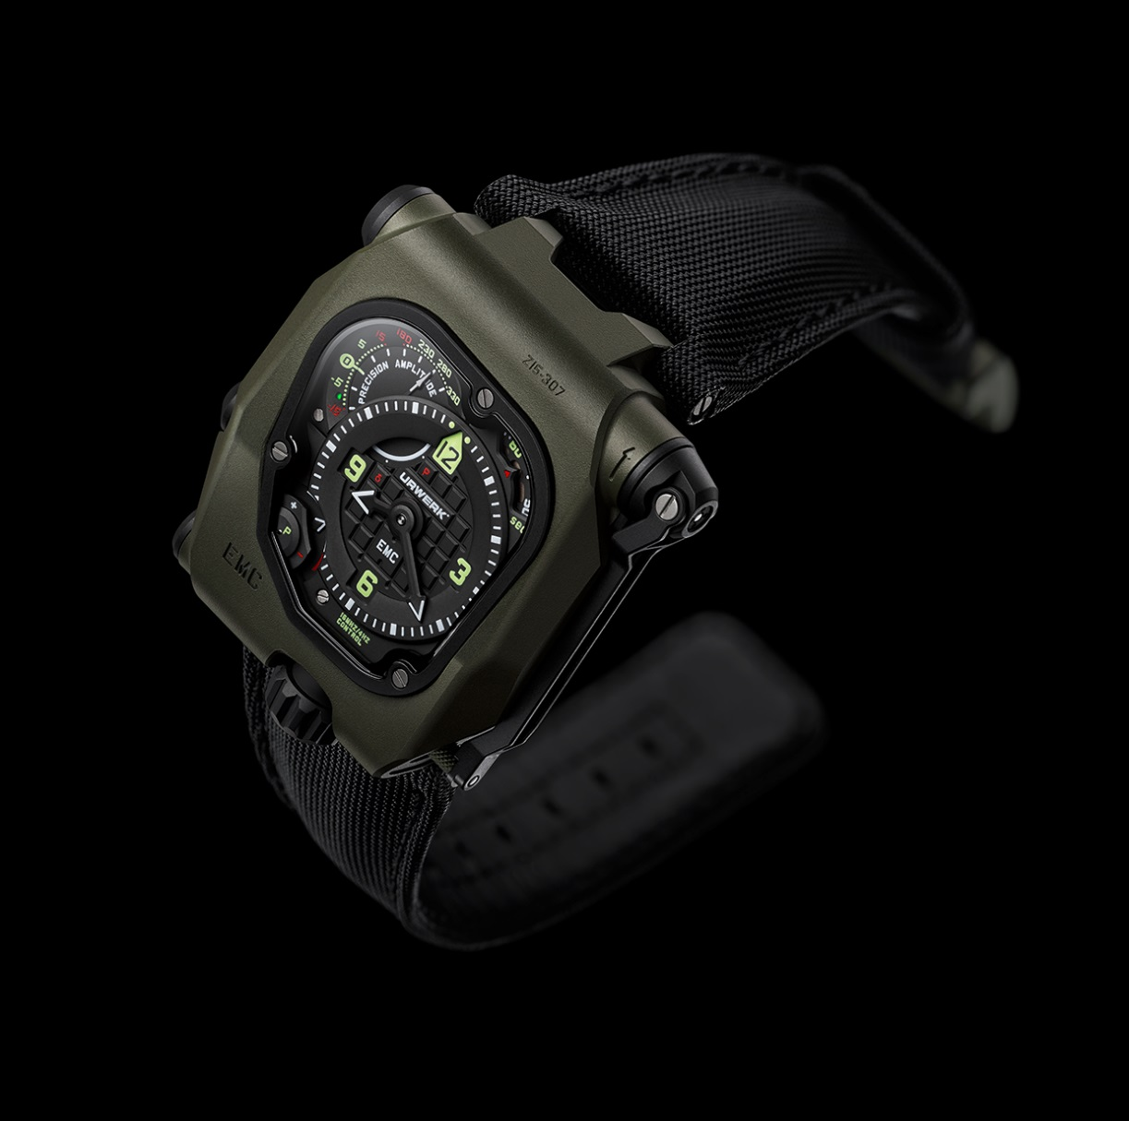

Welche Vorteile hat die EMC “Time Hunter” für den Träger?
Wenn eine Uhr durch den Uhrmacher vor dem Verkauf kalibriert wird (die Ganggenauigkeit wird getestet und eingestellt), wird sie üblicherweise auf einen fortwährend rotierenden Arm in einem Raum mit nahezu konstanter Temperatur platziert. Der rotierende Arm sorgt dafür, dass die Uhr alle Positionen zu annähernd gleichen Zeitanteilen durchläuft. Die Zeitmessung einer mechanischen Uhr ändert sich je nach Position oder bei Temperaturveränderungen geringfügig. Wie lange eine Uhr unter realen Bedingungen am Handgelenk in einer bestimmten Position verbleibt (im Durschnitt), ist abhängig von den Aktivitäten des Trägers: Arbeit, Freizeit und wie lange sie am Tag tatsächlich getragen wird. Zwei verschiedene Personen, die die gleiche Uhr über eine Woche lang tragen, werden feststellen, dass die Ganggenauigkeit beider Uhren voneinander abweicht, da diese sich im Laufe der Woche während diverser Aktivitäten in unterschiedlichen Positionen befunden haben.
Die EMC ermöglicht es ihrem Träger festzustellen, wie viele Sekunden die Uhr innerhalb einer Woche (oder Monat) vor- oder nachgeht, die Ganggenauigkeit anzupassen und diese zu überprüfen. Dies erfolgt anhand der EMC Funktion, die bestätigt, ob die vorgenommene Anpassung korrekt ist. Diese Zusatzfunktion ermöglicht die Feineinstellung der EMC und je nach Lifestyles des Trägers so präzise wie möglich zu sein und sogar an veränderte Bedingungen angepasst zu werden.

So funktioniert es
Die EMC Anzeigen werden durch Kurbeln des ausziehbaren Handaufzugs aktiviert, indem Strom erzeug wird – es sind keine Batterien in der EMC verbaut. Dieser wird anschließend in einem Superkondensator gespeichert. Nach dem Kurbeln, zeigt ein Zeiger entweder δ (Prozess im Gange) oder P (nicht genügend Energie) an. Der EMC Zeiger gibt zunächst für einige Sekunden die Ganggenauigkeit bis +/- 15 Sekunden pro Tag an, gefolgt von der Schwingungsweite. Letztere ist ein guter Indikator für den Zustand des Uhrwerks und gibt Auskunft darüber, ob Wartung erforderlich ist. Zusätzlich zu diesen beiden Anzeigen, leuchtet eine LED auf der Ganggenauigkeitsanzeige zwischen -5 und -15 Sekunden grün auf, wenn alles in Ordnung ist oder rot, falls eine der beiden EMC Anzeigen zulässige Grenzwerte überschreitet.

Was ist eine Schwingungsweite und wieso wird sie von der EMC gemessen?
Während der Begriff der Ganggenauigkeit (wie viele Sekunden die Uhr pro Tag vor- oder nachgeht) relativ einfach zu verstehen ist, ist der Begriff der Schwingungsweite weniger selbsterklärend. Die Genauigkeit einer Standuhr wird durch ein vor- und zurückschwingendes Pendel und die Genauigkeit einer Armbanduhr durch oszillierendes Schwungrad mit Spiralfeder im Inneren bestimmt. “Schwingungsweite” bedeutet, um wieviel Grad sich das Pendel oder das Schwungrad je Schwingung bewegt.
In der Theorie sollten sowohl das Pendel als auch die Unruh bei jeder Schwingung isochron sein, z.B. sollte jede Schwingung exakt die gleiche Zeit benötigen, ganz egal ob sich um einen kleinen oder großen Bewegungsradius handelt. Für eine maximale Effizienz, sollte die Unruh in den meisten Uhrwerken von Armbanduhren innerhalb einer Schwingungsweite von 220° bis 280° oszillieren. Da eine kleines Schwungrad nur relativ wenig Masse besitzt und so schnell hin- und herschwingt (vier Mal pro Sekunde hin und zurück), sorgt bereits die leichteste Verschmutzung des Schmieröls der Unruhwelle (Achse) für eine geringere Schwingungsweite. Daher ist die Schwingungsweite ein guter Indikator dafür, ob das Uhrwerk in gutem Zustand ist oder Wartung benötigt.
Die Unruh ist das „Herz“ fast aller mechanischen Uhrwerke. Und wie bei unserem eigenen Herzen, sind die Stärke des Herzschlags (Schwingungsweite) und die Gleichmäßigkeit der Schläge (Ganggenauigkeit) gute Indikatoren für unsere Gesundheit.
„Als Uhrmacher bin ich stolz darauf, dass URWERK eine eigene Unruh für die EMC entwickelt, herstellt und reguliert, da diese wirklich das Herzstück eines mechanischen Uhrwerks darstellen und es nur wenige Marken gibt, die ihre eigenen Unruhen herstellen und regulieren“, erklärt URWERK Mitbegründer und Uhrmachermeister Felix Baumgartner.

Was ist auf der Rückseite?

Bevor wir uns näher mit dem veredeltem Uhrwerk beschäftigen, gibt es auf der Rückseite der EMC zwei Dinge zu beachten: zum einen die oben befindliche Einstellschraube für die Messgenauigkeit und den elegant eingearbeiteten Drückknopf auf der unteren Seite zwischen den Haltevorrichtungen, mit dem sich die Krone geschickt hervorschieben lässt. Wenn wir durch die Verglasung zurück auf das Uhrwerk blicken, sehen wir die Abdeckung über der Unruh, in der die optische Vorrichtung zur Messung der genauen Schwingfrequenz des Schwungrads untergebracht ist. Von dort führt ein kleines Kabel zur Elektronik, welche durch einen Grill auf der rechten Seite sichtbar ist. Die vertikal angelegten Doppelfederhäuser sind neben der Elektronikplatine ebenfalls gut sichtbar.

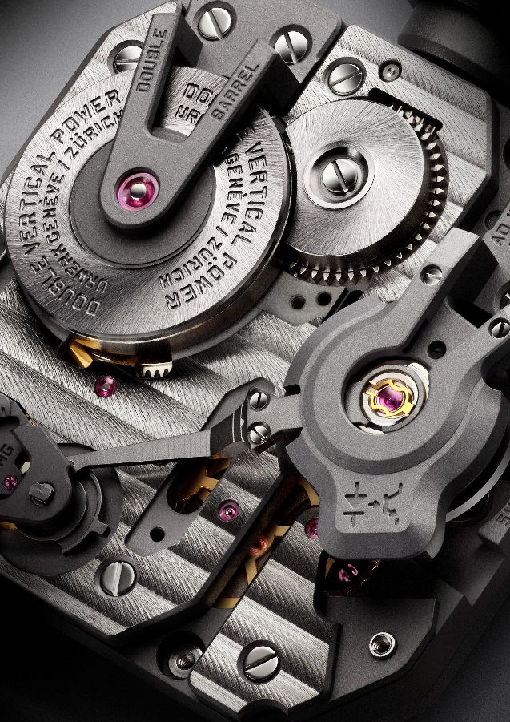
Die gewagte Idee, ein Witschi-ähnliches Messinstrument in einer mechanischen Uhr zu verbauen, entwickelte sich für URWERK zu einem ernsthaften Bestreben. „Die neue EMC ermöglicht es Ihnen, sich auf Knopfdruck zuverlässige und genaue Datenauswertungen auf der eigenen Uhr anzeigen zu lassen – Informationen, die bis dahin nur professionellen Uhrmachern vorbehalten waren“, sagt Baumgartner. „Durch diese Informationen können Sie selbständig einen der wohl aufregendsten und meist gefeierten erdachten Mechanismen – die mechanische Uhr – feineinstellen.“
Im Grunde genommen hat die EMC drei Ziele: aufzeigen inwieweit externe Einflüsse (Positionsänderungen, Temperatur und Druck) sich auf die Zeitmessung des Uhrwerks auswirken; es dem Träger ermöglichen die Zeitmessung zu justieren; und die Wechselwirkung zwischen Uhr und Besitzer fördern.
Die EMC ist von Natur aus eine mechanische Präzisionsuhr mit einem hauseigen konzipierten Uhrwerk, entwickelt und hergestellt in der URWERK Werkstatt in Zürich und durch URWERK in Genf kalibriert. Das Uhrwerk durchläuft eine stringente Qualitätskontrolle, indem die chronometrische Leistungsfähigkeit in fünf Positionen während eines 30-tägigen Zyklus getestet wird, um sicherzustellen das die höchsten Anforderungen für Präzisionsuhren erfüllt werden.

Das EMC Uhrwerk ist mit folgenden Features ausgestattet:
- Einem maßgefertigtem Schwungrad aus ARCAP, einer seit Langem von URWERK bewunderten Legierung, wegen ihrer unmagnetischen und korrosionsbeständigen Eigenschaften. Auf den ersten Blick, ist die Originalität dieser speziell entwickelten Unruh beeindruckend. Ihre perfekt lineare Morphologie ist das Ergebnis sorgfältiger Berechnungen, die Daten des optischen Sensors zu optimieren, die aerodynamische Effizienz zu maximieren und den Abfall der Schwingungsweite zu minimieren.
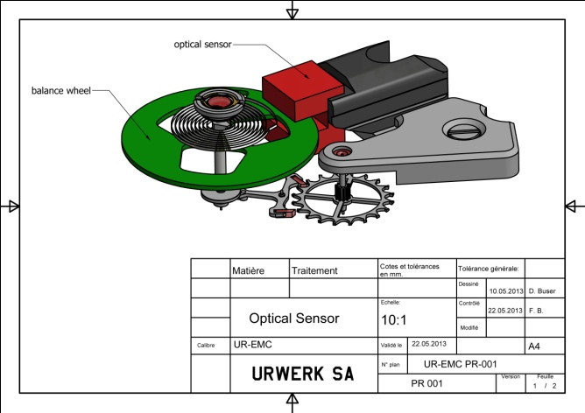
- Der Antrieb erfolgt durch zwei große Federhäuser, die in Serie vertikal auf einer Welle montiert sind. Diese sorgen für eine 80-Stunden Gangreserve, welche einer stabilen und linearen Zeitmessung dient.

- Die Einstellschraube für die Zeitmessung ist auf der Rückseite zugänglich und ermöglicht es dem Besitzer Feinjustierungen am Regulator der Schwingfrequenz vorzunehmen, indem die aktive Länge der Unruhfeder durch drehen der Schraube verändert wird.

Um das mechanische Uhrwerk zu überwachen und auszuwerten, war ein „elektronisches Gehirn“ erforderlich. Softwareentwickler Olivier Evalet, dessen Leidenschaft Technische Informatik und Softwareentwicklung ist, war ein entscheidender Helfer, um dieses anspruchsvolle Projekt zum Erfolg zu bringen: „Die Idee war es, Präzisionsoptik wie z.B. Licht zu verwenden, um die Genauigkeit eines mechanischen Uhrwerks zu messen. Die Genauigkeit, die wir erreicht haben, ist besser als 10 Mikrosekunden. Und wir haben ein zuverlässiges System entwickelt, das darauf ausgelegt ist, über einen langen Zeitraum zu arbeiten. Die Energie für das „elektronische Gehirn“ der EMC kommt nicht von einer einfachen Batterie, sondern von einem Superkondensator, der auch nach 100.000 bis 200.000 Ladungs-/Entladungszyklen nur geringfügig an Leistungsfähigkeit einbüßt. Darüber hinaus haben wir einen Hochfrequenzoszillator mit einer sehr langen Lebenserwartung gewählt – seine Instabilität beträgt nur 3ppm pro Jahr.“

Die innovative EMC Kontrolleinheit für die Schwingungsfrequenz wurde unter Berücksichtigung nachfolgender Punkte entwickelt:

-Ein optischer Sensor auf dem Schwungrad, der die genaue Schwingungsfrequenz des 4 Herz / 28.800 vph Regulators über einen Zeitraum von 3 Sekunden misst. Dieser Sensor besteht aus einem je auf einer Seite der Unruh angebrachten Sender und Empfänger und die Messung wird manuell durch Betätigen eines Schaltknopfs auf der linken Seite des Gehäuses ausgelöst.

- Ein elektronischer Oszillator mit einer Frequenz von 16.000.000 Herz stellt der EMC eine Referenzgröße für die Schwingungsfrequenz bereit. Die Gangfrequenz der Unruh der EMC (4 Hz) wird mit diesem außergewöhnlichen Oszillator verglichen, um eine möglichst genaue Messung zu erhalten.

- Künstliche Intelligenz (Computer) bestimmt die Differenz zwischen der Schwingungsfrequenz der Unruh und die des Referenzoszillators. Jede Mikrosekunde Unterschied zwischen beiden Werten, wird als Vor- oder Nachgehen der Zeitmessung in Sekunden pro Tag ausgedrückt. Eine Differenz von 0,0000014 Sekunden pro Halbschwingung entspricht beispielsweise einer Gangabweichung von einer Sekunde pro Tag.

- Ein Handaufzugsgenerator (Generator). Die Kontrolleinheit der EMC (der optische Sensor und Computer) wird über einen Mikrorotor der Schweizer Firma Maxon mit Energie versorgt, die für die Motorentwicklung für das NASA Marsmobil bekannt ist.

Martin Frei, Designer und Mitbegründer von URWERK, hatte die beachtliche Aufgabe, alle technischen Elemente der EMC in einer optisch ansprechenden und angenehm zu tragenden Armbanduhr zu vereinen. „Bei URWERK steht am Anfang unserer Kreationen oft eine Skizze, als konkreter Ausdruck meiner und Felix' Ideen, bevor die mikromechanischen Komponenten vollständig entwickelt werden. Doch bei der EMC waren die technischen Komponenten bereits vollständig entwickelt, wodurch sich meine Arbeit umso schwieriger gestaltete. Die extreme Miniaturisierung der verschiedenen Bauteile der EMC ermöglichte mir einen gewissen Spielraum für das Design. Daher wählte ich eine pragmatische Vorgehensweise – von der Einarbeitung der Kurbel in den Rahmen des Gehäuses bis hin zu der Tatsache, dass der Energiespeicherkondensator Teil des Gehäuses wurde. In Bezug auf das Design ist der Einfluss von Gegenständen zu erkennen, die mir sehr am Herzen liegen: die Handkurbel orientiert sich zum Beispiel an die alter Reflex-Kameras; und das Design der Unruh erinnert an eine klassische ¼-Zoll Bandspule“

Die EMC „Time Hunter“ markiert den Anbruch einer neuen Ära; die einer vollmechanischen und mit Elektronik veredelten Uhr, die es dem Besitzer ermöglicht, sowohl den Zustand des Uhrwerks zu überprüfen als auch die chronometrische Leistungsfähigkeit zu messen. Zusätzlich ermöglicht die EMC ihrem Besitzer die Zeitmessung fein zu justieren, um besser an den individuellen Lebens- und Tagesrhythmus angepasst zu werden

Technische Merkmale
Gehäuse
Material: Titanium-5/Stahl oder Titanium-5/Stahl mit grüner Keramikbeschichtung
Abmessungen: Breite 43 mm, Länge 51 mm, Höhe 15,8 mm
Glas: Saphirglas
Wasserdichte: Druckgeprüft bis 30 m / 3 atm
Veredelung: satiniert und kugelbestrahlt

Uhrwerk
Kaliber: UR-EMC2 Kaliber entworfen, entwickelt und hergestellt von URWERK
Hemmung: Schweizer Ankerhemmung
Unruh: ARCAP P40, lineare, mit optischem Sensor verbundene Unruh
Frequenz: 28 800 Halbschwingungen pro Stunde, 4 Hz
Unruhfeder: Flach
Energiequelle: Zwei vertikal angeordnete und in Serie geschaltete Federhäuser
Gangreserve: 80 Stunden
Aufzug: manuell
Vollendungen: Genfer Streifen, Wendelung, Mikrosandstrahlung, Anglierung der Schraubenköpfe

EMC
Generator Handaufzugsgenerator Maxon®
EMC System Optischer Sensor kontrolliert durch integrierte Platine;
16,000,000 Hz Referenzoszillator

Anzeigen Stunden, Minuten, Sekunden; Ganggenauigkeit, Schwingungsweite, Gangreserve, Einstellschraube für die Zeitmessung

____________________

Kontakt:
Frau Yacine Sar
press@urwerk.com
T. +41 22 900 2027
M. +41 79 834 4665

URWERK

„Es war nicht unser Ziel, noch eine Version einer mechanischen Komplikation herauszubringen“, sagt Felix Baumgartner, Uhrmachermeister und Mitbegründer von URWERK. „Unsere Uhren sind einzigartig, weil jede Uhr als Originalwerk entworfen wurde. Das ist es, was sie so wertvoll und außergewöhnlich macht. Wir möchten vor Allem über die klassischen Auslegungen der Uhrenherstellung hinausgehen.“ Martin Frei, Chefdesigner und der andere Mitgründer von URWERK, entwickelt die ästhetische Handschrift für jedes Modell. „Ich komme aus einer Welt der totalen gestalterischen Freiheit. Ich bin an kein Raster der Uhrmacherei gebunden, so dass ich meine Inspiration aus meinem ganzen Kulturerbe beziehen kann.

Obwohl URWERK, gegründet 1997, ein junges Unternehmen ist, wird es innerhalb der Szene unabhängiger Uhrenhersteller als Pionier angesehen. Mit einer Produktion von 150 Uhren pro Jahr, sieht sich URWERK selbst als Haus der Kunsthandwerker, in dem traditionelle Expertise und fortschrittliche Ästhetik in perfekter Harmonie koexistieren. URWERK entwickelt unvergleichliche, komplexe und moderne Uhren und erfüllt dabei die höchsten Anforderungen der Uhrmacherkunst: unabhängige Forschung und unabhängiges Design, innovative Materialien und ein handgearbeitetes Finishing.

Der Ursprung des Namen URWERK datiert zurück auf das Jahr 6.000 v.Chr. und basiert auf dem Namen der mesopotamischen Stadt Ur der Chaldäer. Durch Beobachten der durch die Sonne geworfenen Schatten ihrer Bauwerke, definierten die Sumerer als erste die Einheit der Zeit, so wie wir sie heute kennen. Das Wort “Ur” bedeutet zugleich “Beginn” oder “Ursprung” auf Deutsch und die letzte Silbe der URWERK Schriftzugs entspringt ebenfalls der gleichen Sprache, da „werk“ erschaffen, erarbeiten und Innovation bedeutet. Eine Hommage an die beständige Arbeit von aufeinanderfolgenden Uhrmachermeistern, die das, was wir heute als Uhrmacherkunst bezeichnen, entscheidend geprägt haben.

www.urwerk.com
www.facebook.com/urwerk

